**«ДВИЖЕНИЕ – ЖИЗНЬ!»**

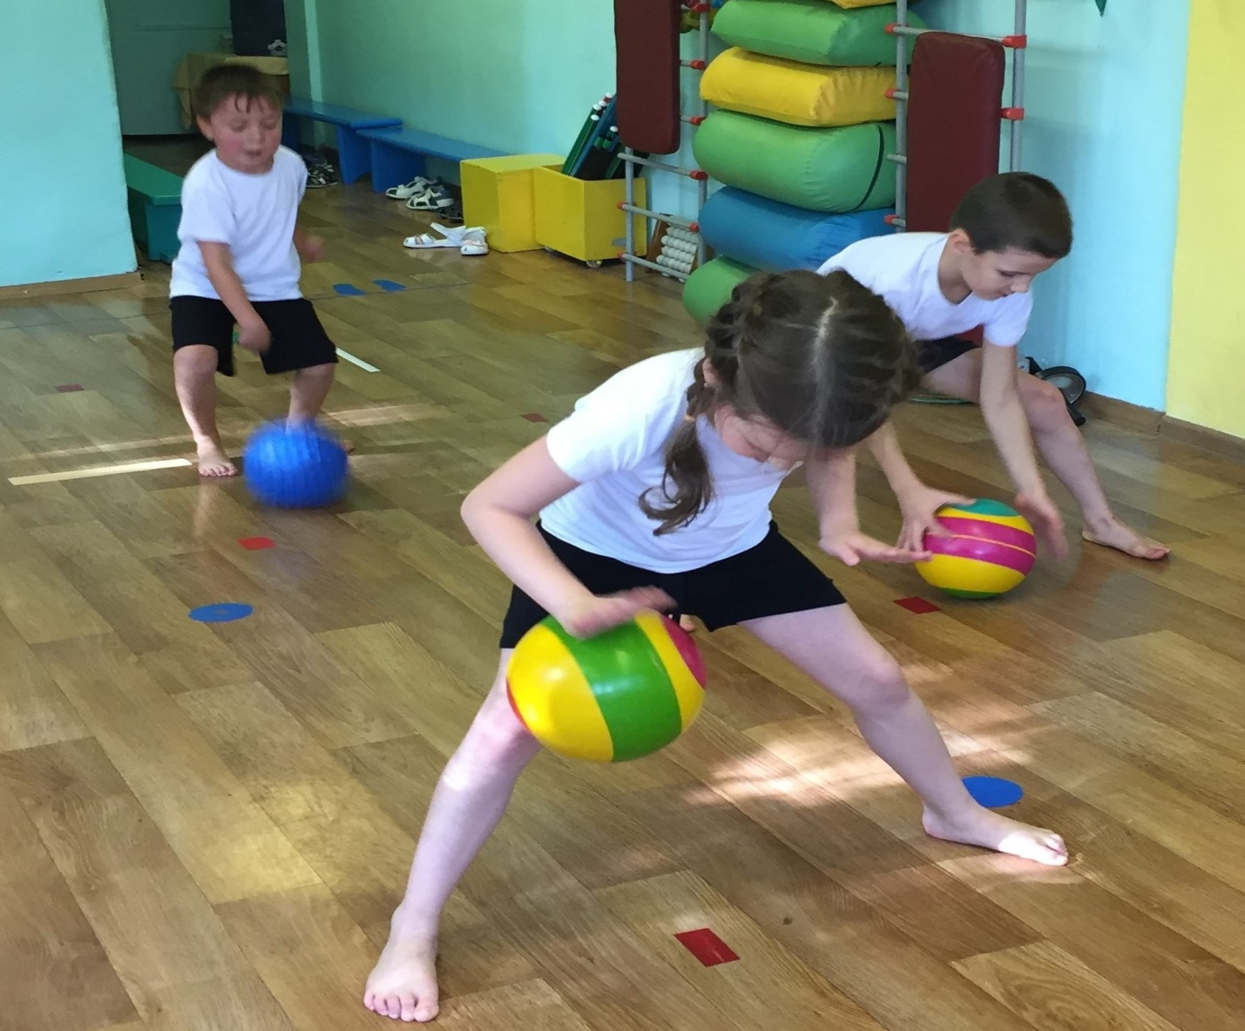

Найдется ли хоть один из родителей, кто станет оспаривать прописную истину: без достаточной двигательной активности невозможно полноценное развитие ребенка. С самого рождения ребенок нуждается в том, чтобы весь период бодрствования находиться в движении. Сложно представить, чтобы здоровый «грудничок» неподвижно находился в своей кроватке и просто молча смотрел в потолок. Также сложно представить, чтобы пятилетний малыш на прогулке, чинно сидел на скамеечке, а не резво бегал по детской площадке.  
  
Было даже проведено исследование, когда спортсмен лег рядом с трехмесячным ребенком и пытался полностью повторить все движения, которые он выполняет руками, ногами, головой. Взрослый спортсмен, который регулярно тренируется, устал через 15 минут и прекратил эксперимент. А ребенок продолжал двигаться. Это лишний раз подтверждает, насколько дети нуждаются в физической активности.  
  
Именно поэтому наказание «посидеть и подумать» для детей достаточно сурово. Им сложно заставить себя застыть в неподвижной позе, когда все внутри просит «Побегай, поиграй, попрыгай!».  
  
Важно, чтобы в вашей квартире было достаточно места для активных игр. Еще лучше, если квартира оборудована спортивным комплексом и у вас имеется спортивный инвентарь: различные мячи (мягкие, массажные, теннисные, резиновые), обручи, кегли, диск «Здоровье», машинка-каталка, мяч-кенгуру, безопасный дартс (на липучках), мини-тренажеры, массажеры и т.д.. Так ребенок сможет выплеснуть свою энергию и отдохнуть в перерывах между выполнением умственных заданий и игр.  
  
Разумеется, периодически ребенок нуждается и в спокойных играх. Например, собирать полезный для развития конструктор, поиграть с куклами, покатать машинки. Вот почему нелишне еще раз напомнить, что даже в самой маленькой детской должно быть пространство, где ребенок будет проводить свой досуг. Пусть это даже небольшой коврик, на котором можно лечь в полный рост и наблюдать, как по электрической железной дороге бегает игрушечный поезд.